Об утверждении регламентов государственных услуг в сфере культуры
Утративший силу
Постановление акимата Мангистауской области от 06 мая 2014 года № 107. Зарегистрировано Департаментом юстиции Мангистауской области 13 июня 2014 года № 2448. Утратило силу постановлением акимата Мангистауской области от 23 июля 2015 года № 207
Сноска. Утратило силу постановлением акимата Мангистауской области от 23.07.2015 № 207(вводится в действие по истечении десяти календарных дней со дня его первого официального опубликования).
Примечание РЦПИ.
В тексте документа сохранена пунктуация и орфография оригинала.
В соответствии с Законом Республики Казахстан от 15 апреля 2013 года «О государственных услугах», акимат области ПОСТАНОВЛЯЕТ:
1. Утвердить прилагаемые:
регламент государственной услуги «Выдача свидетельства на право временного вывоза культурных ценностей»;
регламент государственной услуги «Согласование проведения научно-реставрационных работ на памятниках истории и культуры местного значения».
2. Государственному учреждению «Управление культуры Мангистауской области» (Базарбаев Б.Т.) обеспечить государственную регистрацию данного постановления в органах юстиции, его официальное опубликование в информационно-правовой системе «Әділет» и в средствах массовой информации, размещение на интернет – ресурсе акимата Мангистауской области.
3. Контроль за исполнением настоящего постановления возложить на заместителя акима области Нургалиеву Х.Х.
4. Настоящее постановление вступает в силу со дня государственной регистрации в органах юстиции и вводится в действие по истечении десяти календарных дней после дня его первого официального опубликования.

Аким области А. Айдарбаев
«СОГЛАСОВАНО»
Руководитель государственного
учреждения «Управление культуры
Мангистауской области
Базарбаев Б.Т.
06 мая 2014 года
Утвержден
постановлением акимата
Мангистауской области
от 06 мая 2014 года № 107
Регламент государственной услуги
«Выдача свидетельства на право временного вывоза культурных ценностей»
1. Общие положения
1. Государственная услуга «Выдача свидетельства на право временного вывоза культурных ценностей» (далее – государственная услуга) оказывается государственным учреждением «Управление культуры Мангистауской области» (далее – услугодатель), в том числе через веб-портал «электронного правительства» www.egov.kz (далее – ПЭП) физическим и юридическим лицам (далее – услугополучатель).
2. Форма оказания государственной услуги: электронная (частично автоматизированная).
3. Результатом государственной услуги является выдача свидетельства на право временного вывоза культурных ценностей (далее - свидетельство) по форме согласно приложению 1 к стандарту государственной услуги «Выдача свидетельства на право временного вывоза культурных ценностей», утвержденного постановлением Правительства Республики Казахстан от 24 февраля 2014 года № 140 (далее – Стандарт).
Форма предоставления результата оказания государственной услуги: электронная.
В случае обращения за получением свидетельства на бумажном носителе, результат оказания государственной услуги оформляется в электронном формате, распечатывается и заверяется печатью и подписью уполномоченного лица услугодателя.
На ПЭП результат оказания государственной услуги направляется услугополучателю в «личный кабинет» в форме электронного документа, удостоверенного электронной цифровой подписью (далее – ЭЦП) уполномоченного лица услугодателя.
2. Описание порядка действий структурных подразделений (работников) услугодателя в процессе оказания государственной услуги
4. Основанием для начала процедуры (действия) по оказанию государственной услуги является получение услугодателем заявления и иных документов услугополучателя или электронного запроса услугополучателя, предусмотренных в Стандарте, необходимых для оказания государственной услуги.
5. Описание последовательности процедур (действий) в процессе оказания государственной услуги приведено в приложении 1 к настоящему регламенту государственной услуги «Выдача свидетельства на право временного вывоза культурных ценностей» (далее – Регламент):
1) процесс 1 – ввод сотрудником услугодателя логина и пароля (процесс авторизации) в информационной системе государственной базы данных «Е-лицензирование» (далее – ИС ГБД «Е-лицензирование») для оказания государственной услуги;
2) условие 1 – проверка в ИС ГБД «Е-лицензирование» подлинности данных о зарегистрированном сотруднике услугодателя через логин и пароль;
3) процесс 2 – формирование ИС ГБД «Е-лицензирование» сообщения об отказе в авторизации в связи с имеющимися нарушениями в данных сотрудника услугодателя;
4) процесс 3 – выбор сотрудником услугодателя государственной услуги, указанной в настоящем Регламенте, вывод на экран формы запроса для оказания государственной услуги и ввод сотрудником услугодателя данных услугополучателя;
5) процесс 4 – направление запроса через шлюз «электронного правительства» (далее – ШЭП) в государственной базе данных «Физические лица»/государственной базе данных «Юридические лица» (далее – ГБД ФЛ/ГБД ЮЛ) о данных услугополучателя;
6) условие 2 – проверка наличия данных услугополучателя в ГБД ФЛ/ГБД ЮЛ;
7) процесс 5 – формирование сообщения о невозможности получения данных в связи с отсутствием данных услугополучателя в ГБД ФЛ/ГБД ЮЛ;
8) процесс 6 – заполнение формы запроса в части отметки о наличии документов в бумажной форме и сканирование сотрудником услугодателя необходимых документов, предоставленных услугополучателем и прикрепление их к форме запроса;
9) процесс 7 – регистрация запроса в ИС ГБД «Е-лицензирование» и обработка государственной услуги в ИС ГБД «Е-лицензирование»;
10) условие 3 – проверка услугодателем соответствия услугополучателя квалификационным требованиям и основаниям для выдачи разрешения;
11) процесс 8 – формирование сообщения об отказе в запрашиваемой государственной услуге в связи с имеющимися нарушениями в данных услугополучателя в ИС ГБД «Е-лицензирование»;
12) процесс 9 – получение услугополучателем результата оказания государственной услуги (свидетельства) сформированной ИС ГБД «Е-лицензирование». Электронный документ формируется с использованием ЭЦП уполномоченного лица услугодателя.
6. При сдаче услугополучателем всех необходимых документов:
услугодателю – подтверждением принятия заявления на бумажном носителе является отметка на его копии о регистрации в канцелярии услугодателя с указанием даты и времени приема пакета документов;
через ПЭП – в «личном кабинете» услугополучателя отображается статус о принятии запроса для оказания государственной услуги с указанием даты получения результата государственной услуги.
3. Описание порядка взаимодействия структурных подразделений (работников) услугодателя в процессе оказания государственной услуги
7. В процессе оказания государственной услуги участвует следующие структурные подразделения услугодателя:
1) сотрудник канцелярии услугодателя;
2) руководитель услугодателя;
3) руководитель структурного подразделения услугодателя;
4) исполнитель;
5) экспертная комиссия.
8. Описание последовательности процедур (действий) между структурными подразделениями (работниками) с указанием длительности каждой процедуры (действия):
1) сотрудник канцелярии услугодателя в течение 10 минут со дня поступления документов проводит регистрацию полученных документов и передает на рассмотрение руководителю услугополучателя, при этом на копии заявления делает отметку.
Предметы, рассматриваемые как культурные ценности, подлежащие экспертизе, услугополучатель представляет услугодателю нарочно.
Представленный(е) услугодателю на экспертизу предмет(ы) фиксируется в журнале приема и выдачи.
2) руководитель услугодателя в течение одного рабочего дня со дня регистрации документов ознокамливается с поступившими документами и направляет руководителю структурного подразделения услугодателя для далнейшего рассмотрения;
3) руководитель структурного подразделения услугодателя в течение одного рабочего дня передает документы исполнителю для дальнейшего рассмотрения;
4) исполнитель в течение одного рабочего дня направляет документы на рассмотрение экспертной комиссии;
5) экспертная комиссия в течение пяти рабочих дней рассматривает поступившие документы и дает заключение;
6) исполнитель в течение одного рабочего дня оформляет проект результата оказания государственной услуги и передает его руководителю услугодателя для подписания;
7) руководитель услугодателя в течение 15 минут подписывает результат оказания государственной услуги;
8) сотрудник канцелярии услугодателя в течение 10 минут направляет (выдает) результат оказания государственной услуги.;
Сноска. Пункт 8 - в редакции постановления акимата Мангистауской области от 16.10.2014 № 259 (вводится в действие через 10 дней после опубликования)
9. Описание последовательности процедур (действий) между структурными подразделениями сопровождается блок - схемой согласно приложению 2 к настоящему Регламенту.
Сноска. Пункты 9 - в редакции постановления акимата Мангистауской области от 16.10.2014 № 259 (вводится в действие через 10 дней после опубликования)
4. Описание порядка взаймодействия и использования информационных систем в процессе оказания государственной услуги
10. Описание порядка обращения и последовательности процедур (действий) услугодателя через ПЭП при личном обращении услугополучателя отражено в приложении 3 к настоящему Регламенту:
1) услугополучатель осуществляет регистрацию на ПЭП с помощью своего регистрационного свидетельства ЭЦП, которое хранится в интернет-браузере компьютера услугополучателя (осуществляется для незарегистрированных услугополучателей на ПЭП);
2) процесс 1 – прикрепление в интернет-браузер компьютера услугополучателя регистрационного свидетельства ЭЦП, процесс ввода услугополучателем пароля (процесс авторизации) на ПЭП для получения государственной услуги;
3) условие 1 – проверка на ПЭП подлинности данных о зарегистрированном услугополучателе через логин (индивидуальный идентификационный номер/бизнес идентификационный номер (далее – ИИН/БИН) и пароль;
4) процесс 2 – формирование ПЭПом сообщения об отказе в авторизации в связи с имеющимися нарушениями в данных услугополучателя;
5) процесс 3 – выбор услугополучателем, указанной в настоящем Регламенте, вывод на экран формы запроса для оказания государственной услуги и заполнение услугополучателем формы (ввод данных) с учетом ее структуры и форматных требований, прикреплением к форме запроса необходимых документов в электронном виде;
6) процесс 4 – выбор услугополучателем регистрационного свидетельства ЭЦП для удостоверения (подписания) запроса;
7) условие 2 – проверка на ПЭП срока действия регистрационного свидетельства ЭЦП и отсутствия в списке отозванных (аннулированных) регистрационных свидетельств, а также соответствия идентификационных данных между ИИН/БИН указанным в запросе, и ИИН/БИН указанным в регистрационном свидетельстве ЭЦП);
8) процесс 5 – формирование сообщения об отказе в запрашиваемой государственной услуге в связи с не подтверждением подлинности ЭЦП услугополучателя;
9) процесс 6 – удостоверение (подписание) посредством ЭЦП услугополучателя заполненной формы (введенных данных) запроса на оказание государственной услуги;
10) процесс 7 – регистрация электронного документа (запроса услугополучателя) в ИС ГБД «Е-лицензирование» и обработка запроса в ИС ГБД «Е-лицензирование»;
11) условие 3 – проверка услугодателем соответствия услугополучателя квалификационным требованиям и основаниям для выдачи разрешения;
12) процесс 8 – формирование сообщения об отказе в запрашиваемой государственной услуге в связи с имеющимися нарушениями в данных услугополучателя в ИС ГБД «Е-лицензирование»;
13) процесс 9 – получение услугополучателем результата оказания государственной услуги, сформированной ИС ГБД «Е-лицензирование».
Электронный документ формируется с использованием ЭЦП уполномоченного лица услугодателя.
Сноска. Пункт 10 - в редакции постановления акимата Мангистауской области от 16.10.2014 № 259 (вводится в действие через 10 дней после опубликования)
11. Подробное описание последовательности процедур (действий), взаимодействий структурных подразделений (работников) услугодателя в процессе оказания государственной услуги и порядка использования информационных систем в процессе оказания государственной услуги отражается в справочнике бизнес-процессов оказания государственной услуги согласно приложению 4 к настоящему Регламенту. Справочник бизнес - процессов оказания государственной услуги размещается на интернет-ресурсе услугодателя.
Сноска. Постановление дополнено пунктом 11 в соответствии с постановлением акимата Мангистауской области от 16.10.2014 № 259 (вводится в действие через 10 дней после опубликования)
Приложение 1
к регламенту государственной услуги
«Выдача свидетельства на право
временного вывоза культурных ценностей»
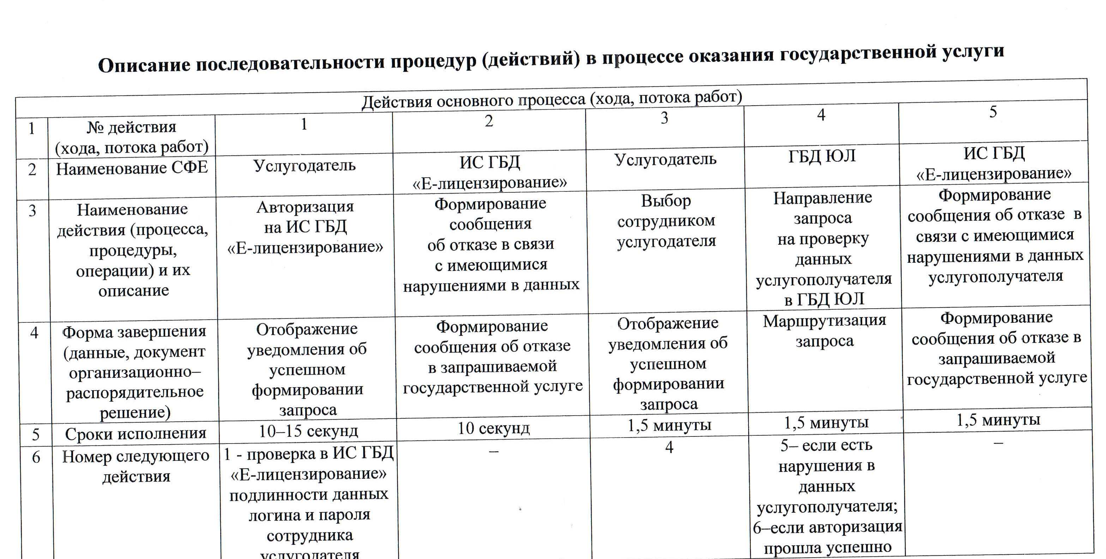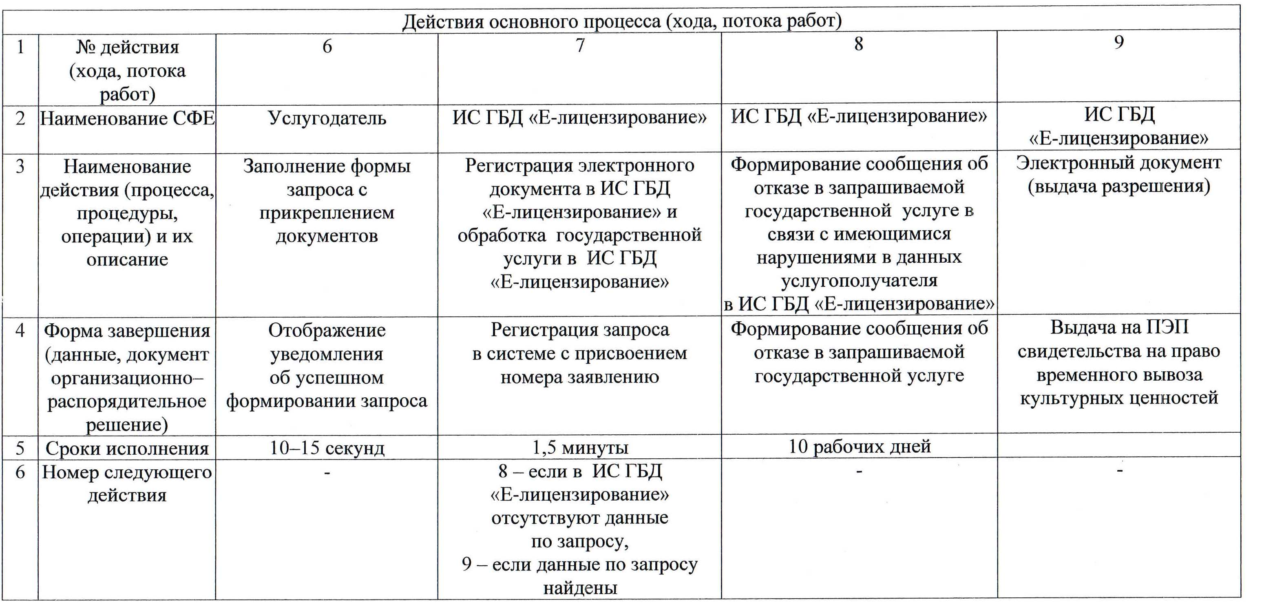
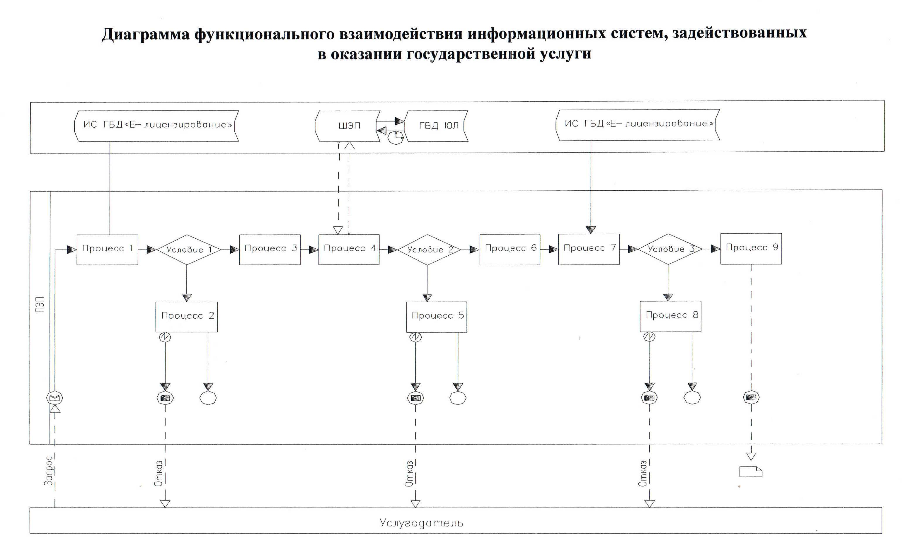
Приложение 2
к регламенту государственной услуги
«Выдача свидетельства на право
временного вывоза культурных ценностей»
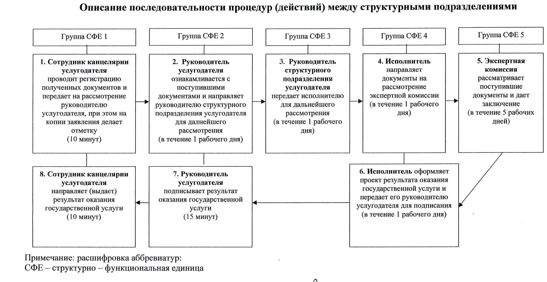
Приложение 3
к регламенту государственной услуги
«Выдача свидетельства на право
временного вывоза культурных ценностей»
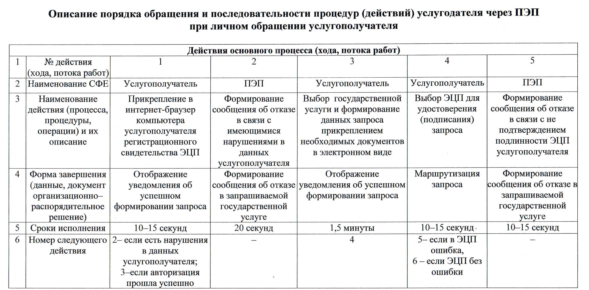
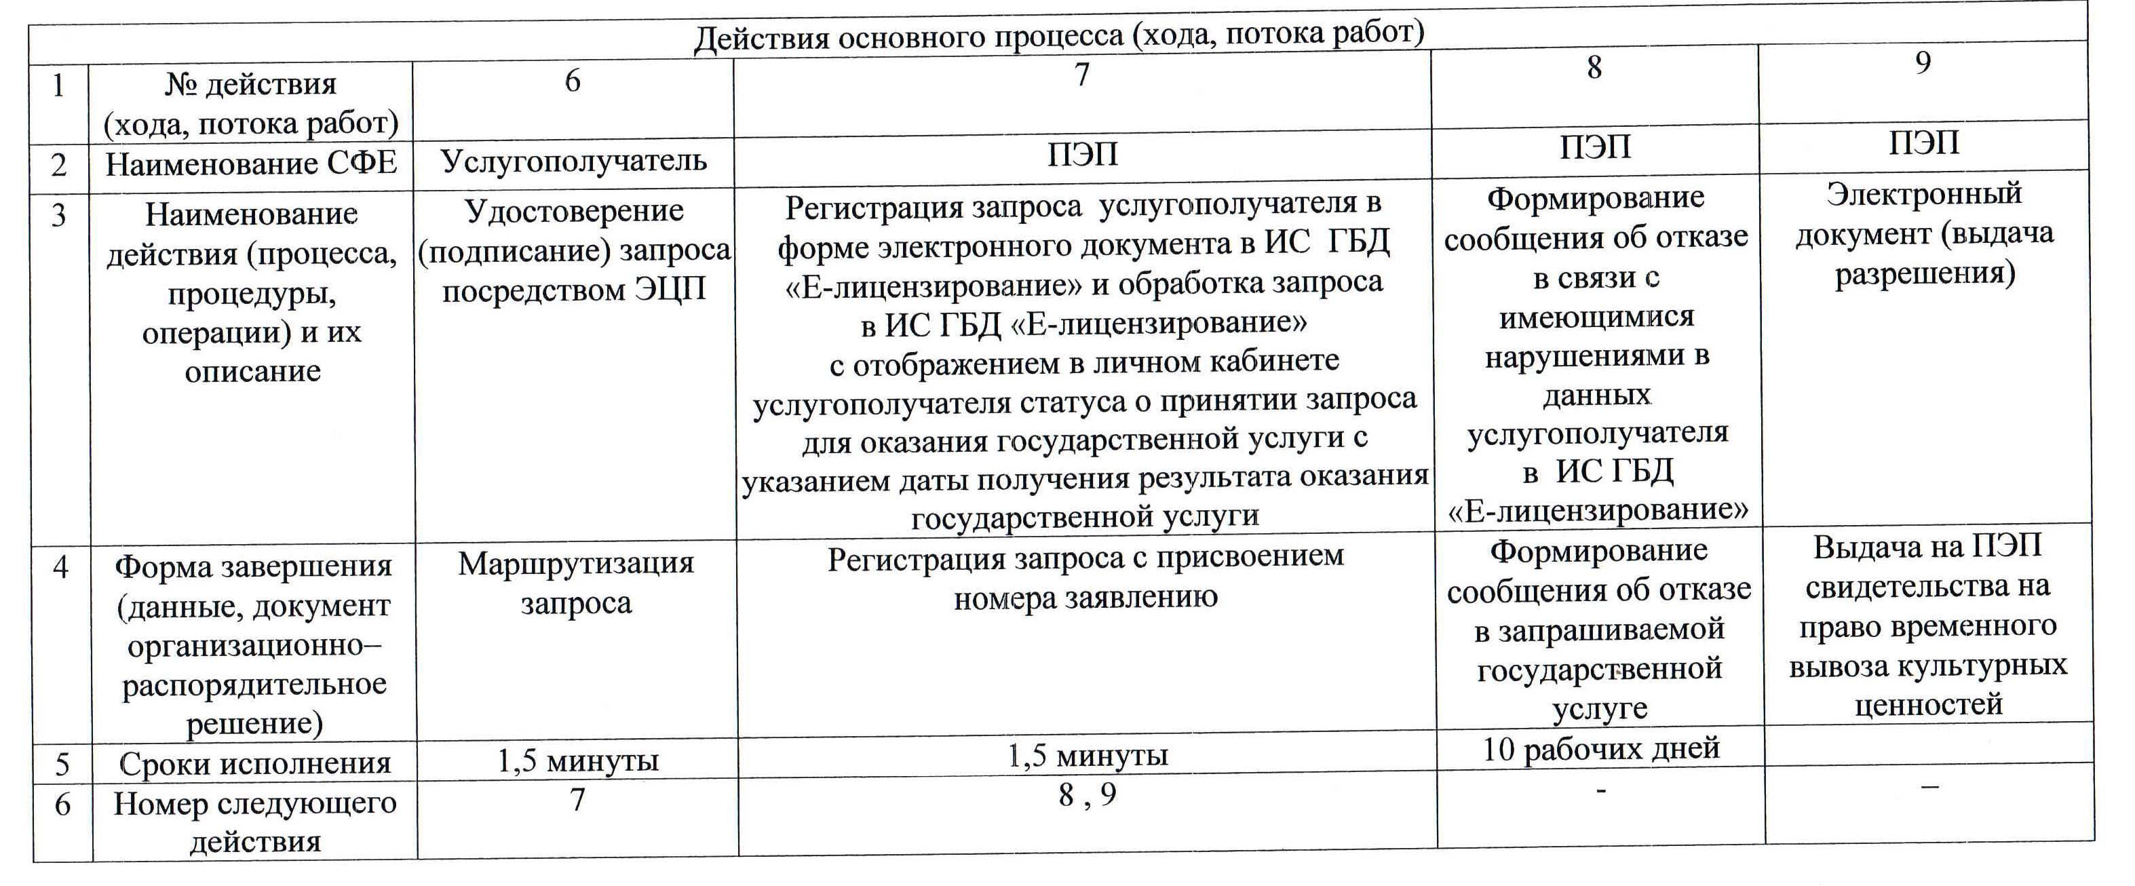

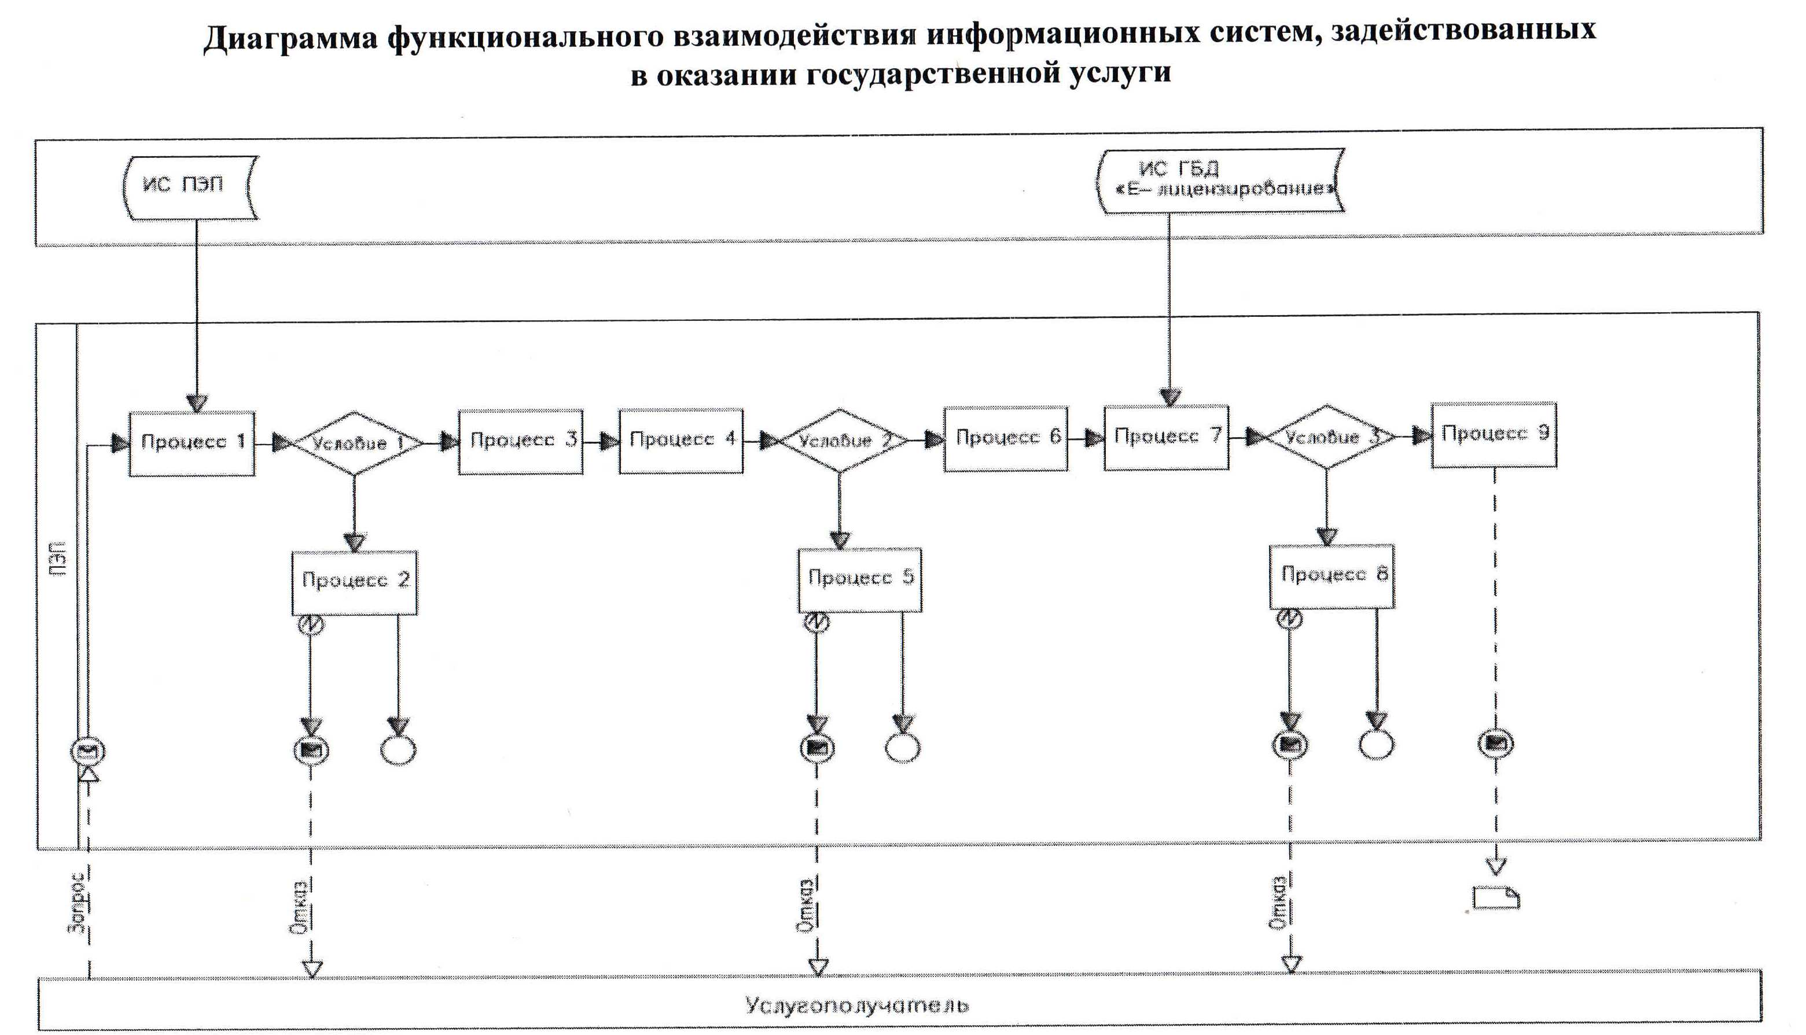

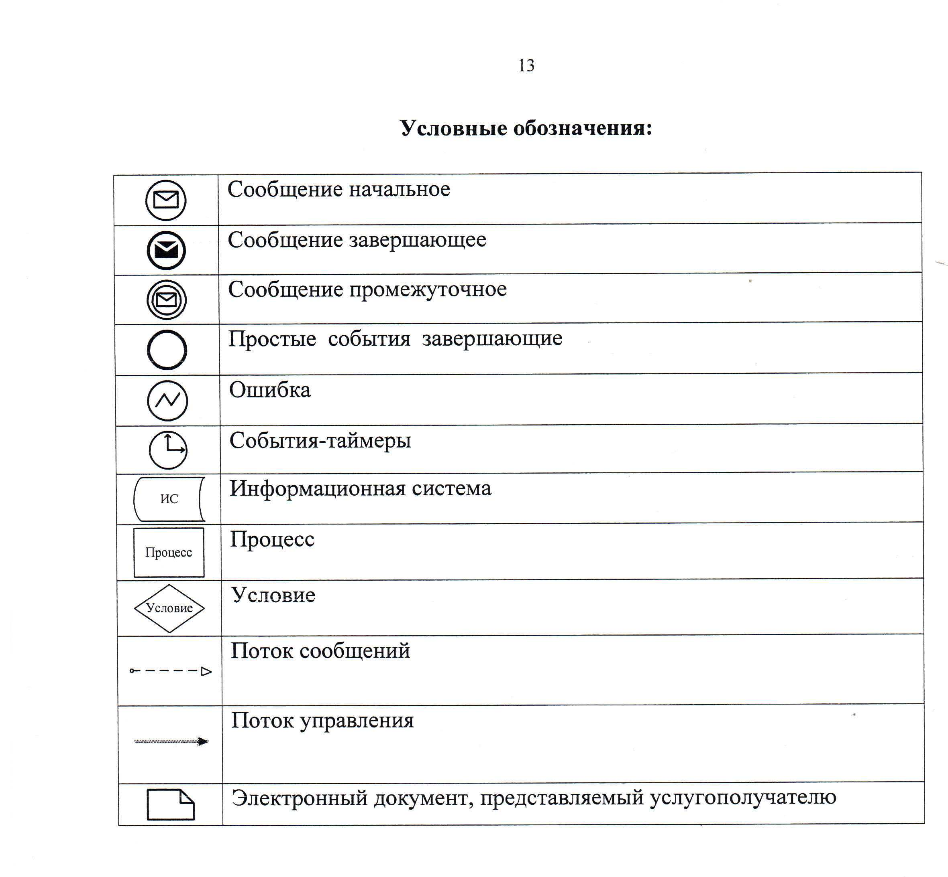

Приложение 4
к регламенту государственной услуги
«Выдача свидетельства на право временного вывоза
культурных ценностей»
Справочник
бизнес-процессов оказания государственной услуги "Выдача свидетельства на право временного вывоза культурных ценностей"
Сноска. Приложение 4 в редакции постановления акимата Мангистауской области от 16.10.2014 № 259 (вводится в действие через 10 дней после опубликования)
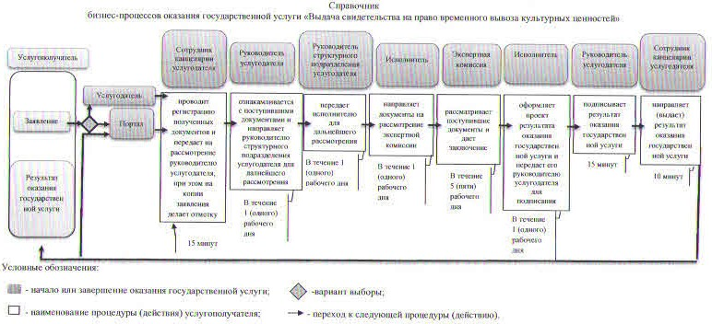

Утвержден
постановлением акимата
Мангистауской области
от 06 мая 2014 года № 107
Регламент государственной услуги
«Согласование проведения научно-реставрационных работ на памятниках истории и культуры местного значения»
1. Общие положения
1. Государственная услуга «Согласование проведения научно- реставрационных работ на памятниках истории и культуры местного значения» (далее – государственная услуга) оказывается государственным учреждением «Управление культуры Мангистауской области» (далее – услугодатель), в том числе через веб-портал «электронного правительства» www.egov.kz (далее – ПЭП) физическим и юридическим лицам (далее – услугополучатель).
2. Форма оказания государственной услуги: электронная (частично автоматизированная) и бумажная.
3. Результатом оказания государственной услуги является согласование проведения научно-реставрационных работ на памятниках истории и культуры местного значения (далее – согласование).
Форма предоставления результата оказания государственной услуги: электронная и бумажная.
2. Описание порядка действий структурных подразделений (работников) услугодателя в процессе оказания государственной услуги
4. Основанием для начала процедуры (действия) по оказанию государственной услуги является получение услугодателем заявления и иных документов услугополучателя или электронного запроса услугополучателя, предусмотренных в пункте 9 Стандарта государственной услуги «Согласование проведения научно-реставрационных работ на памятниках истории и культуры местного значения», утвержденного постановлением Правительства Республики Казахстан от 24 февраля 2014 года № 140 (далее – Стандарт), необходимых для оказания государственной услуги.
5. Процедуры (действия), входящие в состав процесса оказания государственной услуги:
1. регистрация заявления в канцелярии услугодателя;
2. рассмотрение заявления руководителем услугодателя и направление руководителю структурного подразделения для дальнейшей работы;
3. рассмотрение заявления руководителем структурного подразделения услугодателя и направление ответственному исполнителю услугодателя;
4. рассмотрение заявления и оформление результата оказания государственной услуги ответственным исполнителем услугодателя;
5. подписание результата оказания государственной услуги руководителем услугодателя;
6. направление результата оказания государственной услуги услугополучателю.
3. Описание порядка взаимодействия структурных подразделений (работников) услугодателя в процессе оказания государственной услуги
6. В процессе оказания государственной услуги участвуют следующие структурные подразделения (работники) услугодателя:
1) сотрудник канцелярии услугодателя;
2) руководитель услугодателя;
3) руководитель структурного подразделения услугодателя;
4) ответственный исполнитель услугодателя.
7. Описание последовательности процедур (действий) между структурными подразделениями (работниками) услугодателя сопровождается блок-схемой согласно приложению 1 к настоящему регламенту государственной услуги «Согласование проведения научно-реставрационных работ на памятниках истории и культуры местного значения» (далее – Регламент):
1) сотрудник канцелярии услугодателя в течение 10 минут с поступления документов проводит регистрацию полученных документов и передает на рассмотрение руководителю услугодателя, при этом на копии заявления делает отметку о регистрации в канцелярии услугодателя с указанием даты и времени приема пакета документов;
2) руководитель услугодателя в течение одного рабочего дня со дня регистрации документов ознакамливается с поступившими документами и направляет руководителю структурного подразделения услугодателя для дальнейшего рассмотрения;
3) руководитель структурного подразделения услугодателя в течение одного рабочего дня рассматривает документы и передает на исполнение ответственному исполнителю услугодателя для дальнейшего рассмотрения;
4) ответственный исполнитель услугодателя в течение двенадцати рабочих дней рассматривает документы, готовит проект результата оказания государственной услуги, передает руководителю услугодателя для подписания;
5) руководитель услугодателя в течение 15 минут подписывает результат оказания государственной услуги;
6) сотрудник канцелярии услугодателя в течение 10 минут направляет результат оказания государственной услуги услугополучателю.
4. Описание порядка взаймодействия и использования информационных систем в процессе оказания государственной услуги
8. Описание порядка обращения и последовательности процедур (действий) услугодателя и услугополучателя при оказании государственной услуги через ПЭП в виде диаграммы функционального взаимодействия информационных систем, задействованных в оказании государственной услуги, в графической форме приведено в приложении 2 к настоящему Регламенту.
Услугополучатель подает запрос через ПЭП, данный запрос отправляется на рассмотрение услугодателю.
Примечание: услугополучатель должен быть зарегистрирован и авторизован на ПЭП.
Услугополучатель для заявки на получение государственной услуги на ПЭП выбирает «Согласование проведения научно-реставрационных работ на памятниках истории и культуры местного значения». ПЭП формирует первый шаг подачи запроса, автоматически заполняя данные об услугополучателе.
Услугополучатель заполняет данные в всплывающих окнах.
При отправке запроса через ПЭП услугополучателю из «личного кабинета» доступна информация об обращении, которая обновляется в ходе обработки обращения услугодателем (отметки о доставке, регистрации, исполнении, ответ о рассмотрении или отказе в рассмотрении).
9. Описание порядка обращения и последовательности процедур (действий) услугодателя через ПЭП при личном обращении услугополучателя в виде диаграммы в графической форме функционального взаимодействия информационных систем, задействованных в оказании государственной услуги (приведены в приложении 2 к настоящему Регламенту):
1) сотрудник канцелярии услугодателя в течение 10 минут с момента поступления документов проводит регистрацию полученных документов на ПЭП и передает через ПЭП систему на рассмотрение руководителю услугодателя;
2) руководитель услугодателя в течение одного рабочего дня со дня регистрации документов ознакамливается с поступившими документами и направляет руководителю структурного подразделения услугодателя для дальнейшего рассмотрения;
3) руководитель структурного подразделения услугодателя ознакамливается с документами и в течение одного рабочего дня передает ответственному исполнителю услугодателя для дальнейшего рассмотрения;
4) ответственный исполнитель услугодателя в течение двенадцати рабочих дней рассматривает документы, готовит проект результата оказания государственной услуги и передает его руководителю услугодателя для подписания;
5) руководитель услугодателя в течение 15 минут подписывает результат оказания государственной услуги.
Выдача результата оказания государственной услуги услугополучателю автоматически отправляется в личный кабинет услугополучателя.
10. Диаграмма функционального взаимодействия информационных систем, задействованных в оказании государственной услуги, в графической форме приведена в приложении 2 к настоящему Регламенту.
11. Подробное описание последовательности процедур (действий), взаимодействий структурных подразделений (работников) услугодателя в процессе оказания государственной услуги и порядка использования информационных систем в процессе оказания государственной услуги отражается в справочнике бизнес-процессов оказания государственной услуги согласно приложению 3 к настоящему Регламенту. Справочник бизнес-процессов оказания государственной услуги размещается на интернет-ресурсе услугодателя.
Сноска. Постановление дополнено пунктом 11 в соответствии с постановлением акимата Мангистауской области от 16.10.2014 № 259 (вводится в действие через 10 дней после опубликования)
Приложение 1
к регламенту государственной услуги
«Согласование проведения
научно-реставрационных работ
на памятниках истории и культуры
местного значения»
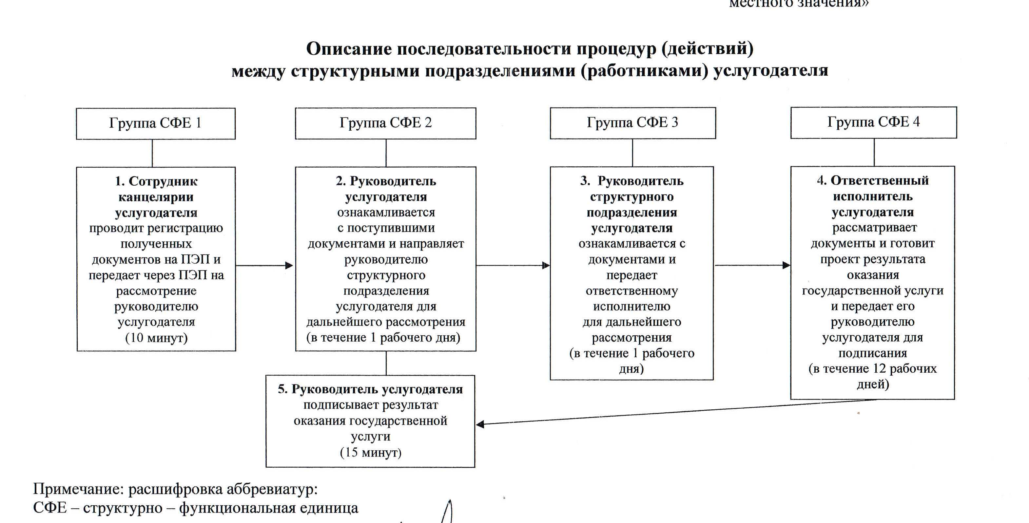

Приложение 2
к регламенту государственной услуги
«Согласование проведения
научно-реставрационных работ
на памятниках истории и культуры
местного значения»
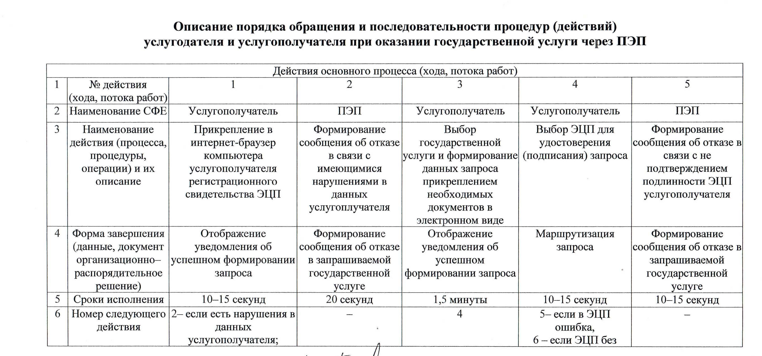

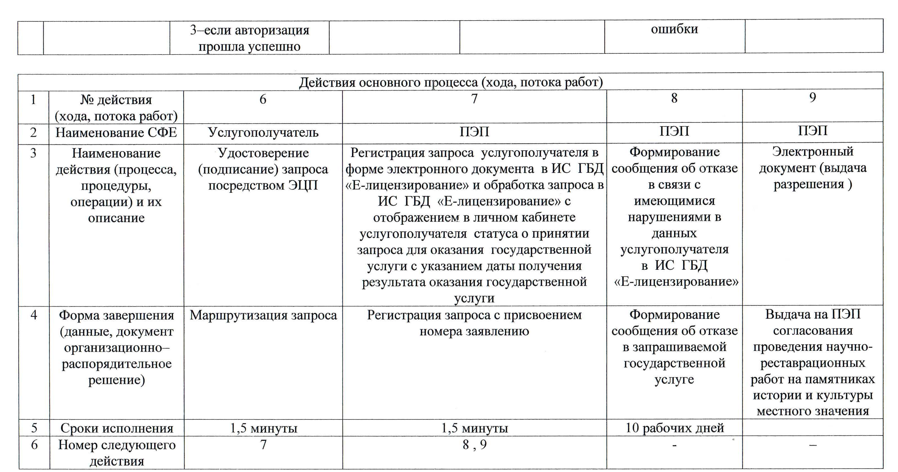

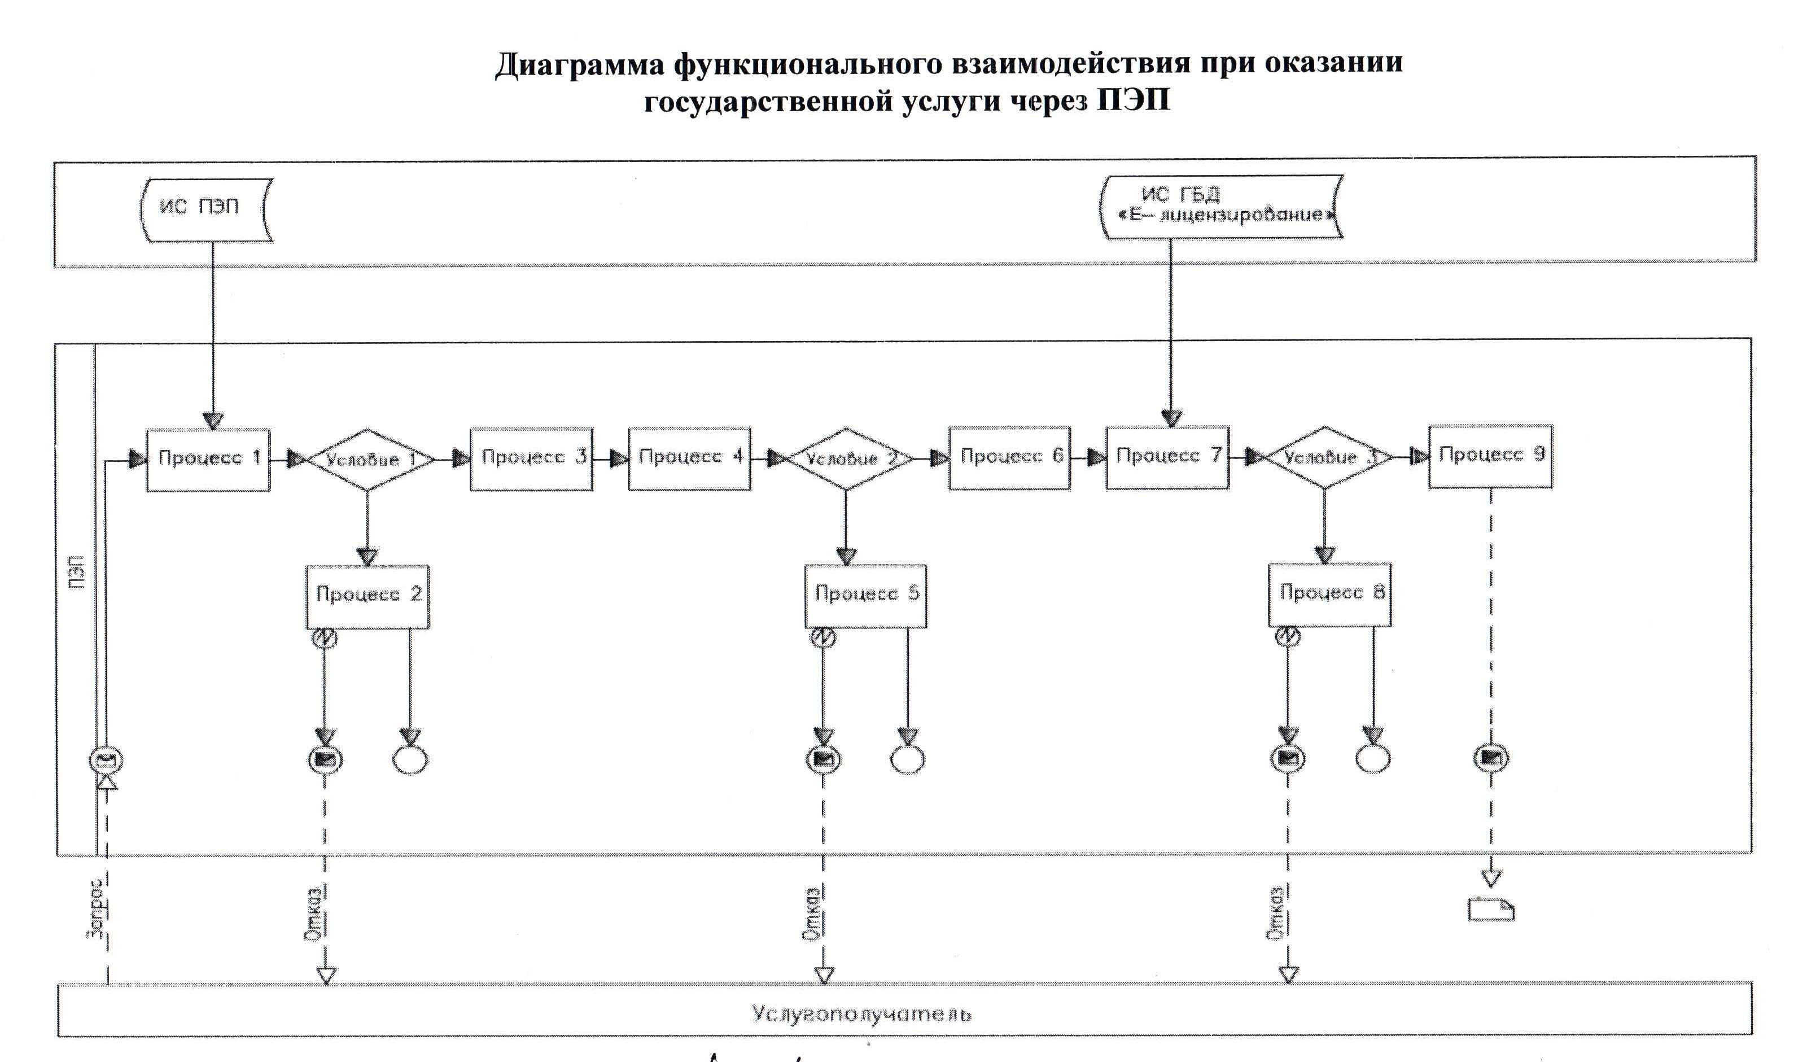

Приложение 3
к регламенту государственной услуги
«Согласование проведения
научно-реставрационных работ на памятниках
истории и культуры местного значения»
Справочник
бизнес-процессов оказания государственной услуги "Согласование проведения научно-реставрационных работ на памятниках истории и культуры местного значения".
Сноска. Приложение 3 в редакции постановления акимата Мангистауской области от 16.10.2014 № 259 (вводится в действие через 10 дней после опубликования)
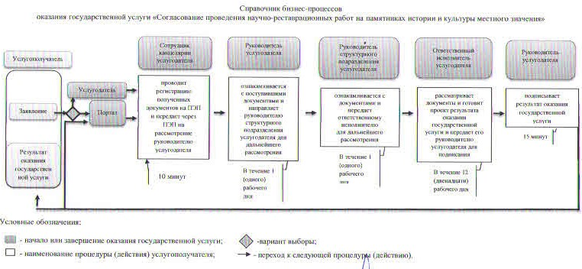

© 2012. РГП на ПХВ «Институт законодательства и правовой информации Республики Казахстан» Министерства юстиции Республики Казахстан

